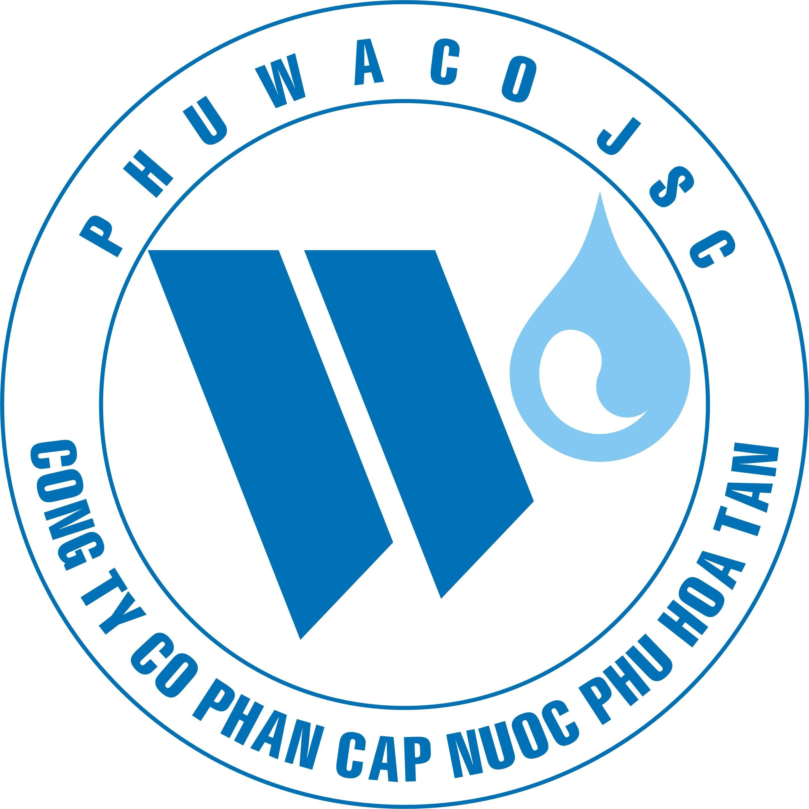
TỔNG CÔNG TY CẤP NƯỚC SÀI GÒN – TNHH MTV
CÔNG TY CỔ PHẦN CẤP NƯỚC PHÚ HÒA TÂN
Địa chỉ: 86 Tân Hưng – Phường 12 – Quận 5
Tổng đài CSKH: 1900 1019
Trang thông tin điện tử: www.phuwaco.com.vn

THÔNG BÁO
Về việc thu thập, cập nhật số định danh cá nhân
để cấp và quản lý định mức nước sinh hoạt.

Kính gửi: QUÝ KHÁCH HÀNG

Lời đầu tiên, Công ty Cổ phần Cấp nước Phú Hoà Tân (Công ty) chân thành cảm ơn sự hợp tác và hỗ trợ của Quý Khách hàng trong suốt thời gian qua.
Căn cứ theo Luật Cư trú số 68/2020/QH14, Nghị định số 104/2022/NĐ-CP, đến ngày 31/12/2022 Sổ hộ khẩu, Sổ tạm trú bằng giấy sẽ hết giá trị sử dụng. Do đó, Công ty trân trọng thông báo đến Quý Khách hàng về việc tiến hành thu thập, cập nhật số định danh cá nhân để làm cơ sở quản lý và cấp định mức nước sinh hoạt như sau:
- CÁC THÔNG TIN QUÝ KHÁCH HÀNG CẦN CUNG CẤP:
- Đối với trường hợp có địa chỉ trên căn cước công dân (CCCD) ở Thành phố Hồ Chí Minh. Cung cấp bản photo một trong các giấy tờ sau:
- Căn cước công dân của tất cả nhân khẩu.
- Giấy khai sinh có mã định danh.
- Thông báo mã định danh.
- Thông tin cư trú trên App VneID (ứng dụng định danh điện tử).
- Đối với trường hợp có địa chỉ trên căn cước công dân (CCCD) ở ngoại tỉnh hiện đang sử dụng nước tại địa bàn: Cung cấp các giấy tờ sau:
- Các giấy tờ cung cấp như mục (a)
- Giấy Xác nhận cư trú của Cơ quan Công an tại nơi đăng ký định mức nước.
- Định mức nước đối với người dân ngoại tỉnh được cấp trong vòng 12 tháng. Sau đó khách hàng sẽ đăng ký gia hạn nếu còn ở.
- THỜI HẠN CUNG CẤP: Trong thời gian 30 ngày kể từ ngày……………………….……..
- CÁC HÌNH THỨC NỘP HỒ SƠ: Hiện Công ty triển khai với lượng khách hàng lớn nên không tránh khỏi chờ đợi khi nộp hồ sơ trực tiếp tại Công ty. Do đó, khuyến khích khách hàng nộp qua các hình thức:
- Gửi lại nhân viên ghi chỉ số nước vào kỳ tiếp theo;
- Gửi qua trang thông tin điện tử của Công ty: https://cskh.phuwaco.com.vn;
- Gửi qua đường bưu điện theo thông tin sau:
Công ty Cổ phần Cấp nước Phú Hòa Tân: Địa chỉ: 86 Tân Hưng Phường 12 Quận 5 (Phòng Dịch vụ Khách hàng - Hồ sơ đăng ký định mức nước)
- Gửi trực tiếp tại Phòng Dịch vụ Khách hàng của Công ty.
IV. LƯU Ý:
* Khách hàng kê khai thông tin theo mẫu mặt sau thông báo.
* Khách hàng đã đăng ký số định danh cá nhân hoặc thực hiện thủ tục đăng ký định mức nước năm 2022, 2023, 2024 với Công ty vui lòng bỏ qua thông báo này.
* Khi có thắc mắc, vui lòng liên hệ Tổng đài CSKH: 1900 1019 để được hướng dẫn thêm.

Trân trọng./.
CÔNG TY CỔ PHẦN CẤP NƯỚC
PHÚ HÒA TÂN

CỘNG HÒA XÃ HỘI CHỦ NGHĨA VIỆT NAM
Độc lập – Tự do – Hạnh phúc

PHIẾU ĐĂNG KÝ ĐỊNH MỨC NƯỚC

Kính gửi: Công ty Cổ phần Cấp nước Phú Hòa Tân.
Tên người đăng ký:
Địa chỉ đăng ký định mức nước:
Điện thoại liên hệ:
Số Danh bộ: Định mức:
GIẢM
TĂNG

SốTT | Họ và tên | Năm sinh | Số định danh  (Số CCCD) | Địa chỉ trên CCCD
01
02
03
04
05
06
07
08
09
10
- Tôi cam kết:
- Việc đăng ký định mức nước mỗi nhân khẩu chỉ đăng ký tại 01 đồng hồ nước trong khu vực thành phố Hồ Chí Minh.
- Với các đối tượng sinh viên, người lao động…ở ngoại tỉnh, Tôi sẽ đăng ký lại định mức nước với Công ty sau 12 tháng kể từ ngày đăng ký. Nếu quá thời hạn trên, Tôi đồng ý để Công ty điều chỉnh định mức = 0m³ cho các đối tượng này.
Trân trọng./.
TP. Hồ Chí Minh, ngày…….. tháng…….. năm 20……
Người đăng ký

